Komu: **Svazková škola Přezletice, Podolanka, Jenštejn – svazek obcí**

ID: kv62zti · IČ: 03934586 · Veleňská 48, 25073 Přezletice

Od:

věc: žádost o informaci na základě zákona č. 106/1999 Sb.

Datum:

Vážení,

zasílám tímto žádost dle zákona č. 106/1999 Sb. o svobodném přístupu k informacím a to o

**seznam přijatých faktur** subjektu Svazková škola Přezletice, Podolanka, Jenštejn – svazek obcí

a to za kalendářní roky **2023, 2022, 2021, 2020, 2019, 2018**

ideálně ve formě elektronického dokumentu a ideálně ve formátu pdf.

Požadovaná Informace, tedy seznam přijatých faktur, prosím aby obsahovala následující položky:

***datum přijetí faktury, jméno/název dodavatele, účel platby, poznámku*** *(pokud nějaká bude)*

*a* ***částku v Kč***, stejně jak tomu např. bylo v Obecním Zpravodaji č. 45, na str. 9 viz:

<https://prezletice.cz/uploads/bulletins/zwjs_zpravodaj45.web.pdf> viz:

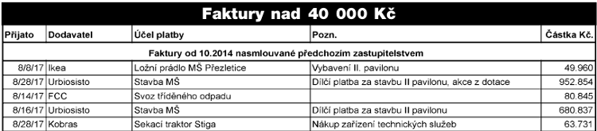

kde byl Jan Macourek, současný předseda svazku předsedou redakční rady, tj. výše uvedený formát mu musí být znám, viz:



děkuji a jsem s pozdravem